**试验博客**

# 功能及作用

以包含文字和图片的网页方式发布与试验业务或试验管理相关的文章，起到试验知识的共享和传递的作用。

试验博客的主要功能有：

* 发布博客文档；
* 博客文章分类；
* 博客文章评论；

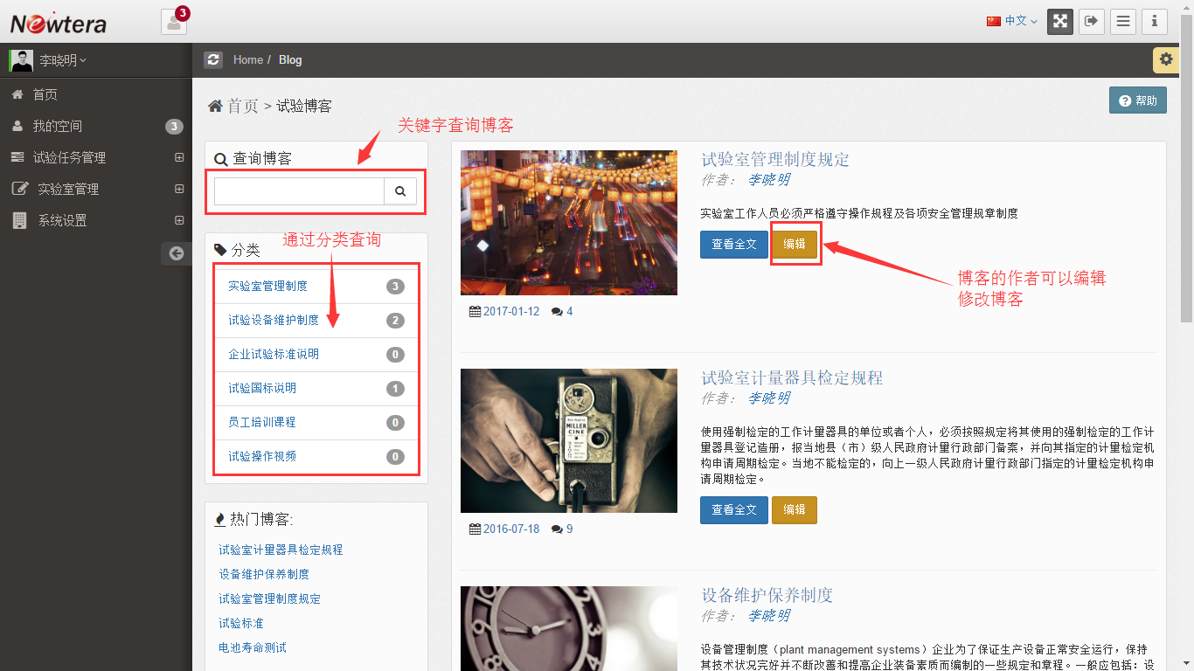

# 操作指南

## 添加博客

点击左边导航栏底部的“写博客”链接，进入编写博客页面。

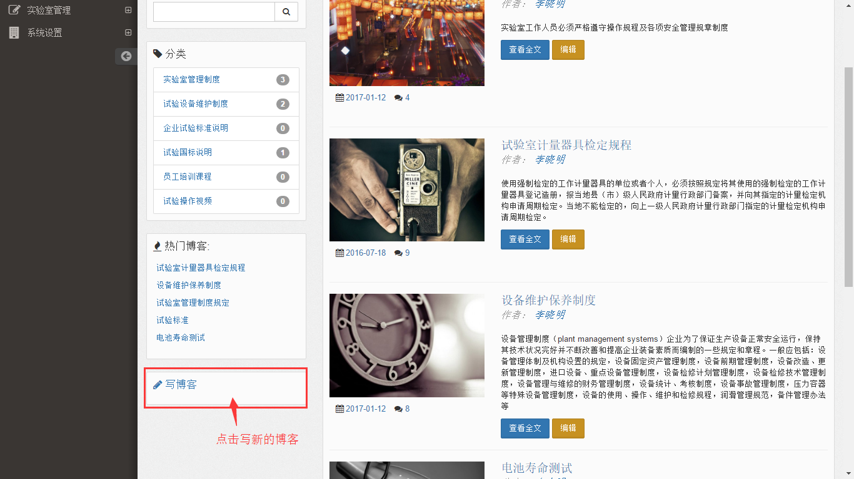

在博客编辑界面，输入博客的“题目”、“摘要”、“内容”，并选择“分类”和“图片”后，点击底部的“发布”按键即可。

博客的内容可以包含图片和链接等。

